

Diseño y Producción de Comunicación para las Organizaciones

Prof. Octavio Islas

Analisis Película

“Wag The Dog”

Equipo

Diana Sosa Sola A01164945
G. Verónica Román Monterrosa A01164699
Omar A. Pacheco Perez A01165475
Sergio Uribe López A01164410

Entrega:

19 de marzo de 2015
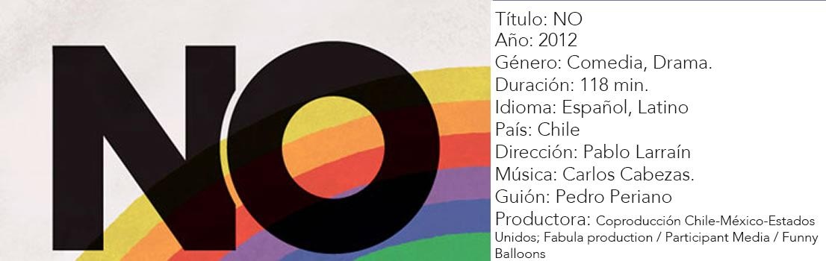

Decisiones tomadas por la agencia
Acertadas | Erróneas
- Quitarle a la palabra NO el connotativo de palabra negativa, convirtiéndolo en una palabra aspiracional, llena de alegría y esperanza.  - La forma en que se presenta el mensaje transmite confianza credibilidad y seguridad hacia las personas.  - Lograr que la campaña creará conversación en los ciudadanos, es decir generan matrices de opinión entre los ciudadanos. Lo cual ayuda a medir el efecto en los ciudadanos.  - El medio utilizado para la campaña fue uno de los más acertados, pues éste se ve que es uno de los más importantes a la hora de influencias a los electores.  - Fructífera claridad de creatividad de la campaña NO a cada intento de saboteo de sus adversarios.  - Utilización de Jingles en la campaña le da a ésta una forma simple de ser recordada.  - La utilización del arcoiris fue una buena elección ya que representaba la unión de todos los partidos.  ¿Por qué son acertadas estas decisiones?  Por que lograron crear en una palabra de dos letras, una sílaba un movimiento social que impactó en todos los indecisos de una forma pegajoso pero mostrando buenos argumentos. No sucumbieron a viejos y poco efectivos métodos publicitarios. Además demostraron que la originalidad es la clave para hacerse escuchar. | 1. Al principio haber creado una campaña del NO violenta, en vez de una campaña más racional.  2. Querer iniciar la campaña del NO sin antes haber definido su significado; sin haberla delimitado.  3. Con el mismo punto anterior: haber querido presentarle la campaña a los directivos sin haberla tenido definida y no saber exactamente qué querían comunicar.  4. En cierto punto planear que la campaña tuviera más tintes cómicos que realistas y testimonios.  5. Tratar de copiar lo mismo que hacían Estados Unidos y otros países ya que la gente podía identificar esto y perderían credibilidad.  6.No proteger la identidad de los realizadores de la campaña ya que estaban arriesgandoze y desafiando a la dictadura. Sí algo les pasaba podía ser positivo, ya que se volvían mártires. Sin embargo también podría ser negativo ya que aumentaría el temor y la campaña sería arruinada.  7. Mal trabajo de equipo y relación entre colaboradores.  ¿Por qué son erróneas estas decisiones?  Porque uno de los puntos más importantes para empezar a crear una campaña, sea de lo que sea, es saber qué vas a comunicar y cómo. Al inicio este fue el error más grande de los creadores, que no sabían cómo le iban a hacer llegar el mensaje a la gente; si tu no estás seguro del mensaje que vas a transmitir, el receptor, menos. Además tenían pusieron en riesgo el éxito de la campaña al arriesgar la originalidad, enfoque y seguridad de la idea y de los realizadores

